
Buletin informativ
Nr. 4/10.01.2025 DGBFCIMS
Direcția Metodologie și Sinteză

ACTUL NORMATIV: | Hotărârea Guvernului nr. 1709/30.12.2024 pentru modificarea şi completarea Hotărârii Guvernului nr. 1.074/2021 privind stabilirea sistemului de garanţie-returnare pentru ambalaje primare nereutilizabile
Sursa: | Monitorul Oficial al României, Partea I, nr. 1.333/31.12.2024
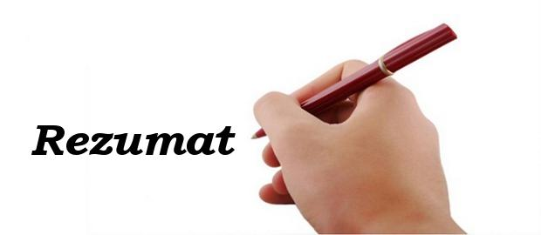 Actul normativ menţionat aduce mai multe schimbări Hotărârii Guvernului nr. 1.074/2021 privind Sistemul de garanție-returnare pentru ambalaje, modificări care au scopul de a optimiza funcționarea acestuia și de a facilita atingerea obiectivelor de colectare și reciclare.
👉 O amânare importantă acordată de actul normative şi care îi privește pe comercianți, este aceea că, aceştia vor putea vinde și în anul 2025 stocurile încă existente de produse îmbuteliate în ambalaje non-SGR, în condițiile în care fostul termen a fost 31 decembrie 2024.
⚠️ Însă atenţie, stocurile în cauză pot fi comercializate, cel târziu până la data epuizării stocurilor aflate la comercianți, dar nu mai târziu de 30 iunie 2025, dată după care comercializarea lor este interzisă.

⚠️ Actul normativ analizat poate fi accesat şi consultat la adresa:
https://monitoruloficial.ro/Monitorul-Oficial--PI--1333--2024.html

LI^{LIA}NA IS^{TU}DOR
!!! Acest material este destinat exclusiv informării dumneavoastră personale. Informațiile oferite reprezintă doar o sinteză a reglementărilor publicate şi pentru a vă conforma prevederilor legale, consultați actele normative menționate.

